TEORÍA DE LA MEDIDA
Nombre del alumno:
Grupo: | 400 - PS |  |  | Fecha de entrega: | Segunda clase una vez que se reinicien labores.

INSTRUCCIONES: Conteste en orden y enumere sus respuestas.

Elabore dos cuestionario de 10 preguntas cada uno, los temas a elegir son los siguientes:
- Prevalencia de enfermedades crónico degenerativas.
- Bullying en nivel medio superior
- Violencia Familiar
- Violencia en el noviazgo
En su ficha técnica anote en forma general la estructura de los cuestionarios contengan:
a.- La variable
b.- El atributo
c.- El valor
d.- La relación

Se anexa documento para su revisión:

Escalas de medida y estadística
Copyright Fco.J.Herrero y Marcelino Cuesta
Dpto. Psicología
Universidad de Oviedo (Tutorial:DPAM#95.3)

Este fichero contiene un tutorial hipermedia (fase experimental) perteneciente al área de Metodología de las Ciencias del Comportamiento (Dpto. de Psicologia en la Universidad de Oviedo).
Se presenta de forma intuitiva una introducción general al proceso de medición. Haciendo especial hincapié en los aspectos conceptuales y obviando los aspectos más formales. Es de particular interés para los alumnos de metodología, sobre todo para aquellos que en este momento cursan la asignatura de Análisis de Datos en Psicología.

La introducción del concepto de escalas de medida en psicología se remonta al trabajo desarrollado por Stevens en 1946, demostrando que en las ciencias del comportamiento son posibles diversos niveles de medición, más o menos fuertes, mediante la elaboración de diversas axiomatologías.
En general la estructura del proceso de medición, tiene 4 niveles: 1) La variable, o propiedad que se quiere medir (ej:sexo, inteligencia, memoria, temperatura, etc.), 2) El atributo, o grado (modalidad) en que se manifiesta la propiedad medida, 3) El valor, o forma de expresar de forma numérica el atributo, y 4) La relación aceptable entre los distintos valores de la variable.
Por ejemplo, en la variable "clase social", el proceso de medición quedaría representado como:
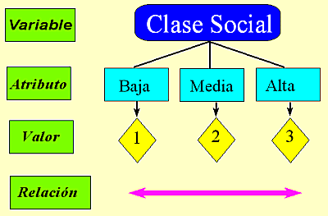
Para este autor, la medida es relativa, variando tanto en clase y grado, como en el tipo y la precisión. De forma general, define el proceso de medición como en la asignación de números a objetos o hechos de acuerdo a unas reglas. Donde los números pueden ser asignados bajo diferentes reglas de conjunto, que Stevens diferencia de acuerdo a cuatro tipos generales de escalas.
Estas, a su vez, son definidas con referencia al tipo de transformaciones bajo las cuales permanecen invariantes. En el contexto de la teoría clásica de la medición, la invariancia se refiere al tipo de transformaciones que pueden aplicarse a la estructura numérica sin que por ello se vea afectada la significación de la estructura empírica a la cual se refiere.
En la tabla resumen que presentamos a continuación se describen los niveles de medida, junto con las operaciones básicas que se necesitan para crear una determinada escala.
Escalas | Operaciones empíricas básicas | Ejemplo
Nominal | Relación de igualdades | El sexo
Ordinal | Relación de mayor o menor | La clase social
Intervalo | Determinación de la igualdad de la diferencia de intervalos | El rendimiento académico medido en el rango de 0 a 10
Razón | Existencia de un cero real | El tiempo de reacción
Que podemos representar gráficamente del modo siguiente:
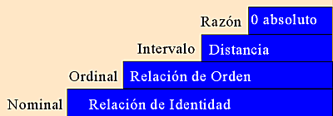
Este modelo de medición constituye, desde nuestro punto de vista, la herramienta formal más potente en la catalogación de las pruebas estadísticas. Y si atendemos a esta clasificación prevista por Stevens, los datos psicológicos que pueden ser medidos en una escala de intervalos no son en principio abundantes. Es decir, la mayoría de las variables psicológicas estarían dentro del modelo de escala ordinal (ej:los tests de inteligencia o los cuestionarios de personalidad).
Sin embargo, en las ciencias comportamentales se ha aplicado de forma laxa, generando una controversia, aún existente hoy, entre los estadísticos, los experimentalistas y psicómetras respecto a la aplicación de este modelo de medida, . Así nos podemos encontrar con que mientras unos investigadores, fuertemente impregnados por las ideas de Stevens, han preconizado que los datos psicológicos deberán ser analizados con técnicas estadísticas que contemplen el tipo de medida empleada, otros investigadores consideran que los niveles de medida no juegan un papel esencial en la inferencia estadística, ya que ambos campos constituyen dominio independientes (en la linea de Lord). De esta forma, la escala de medida es determinada por el análisis. Asumiendo que la restricción de los estadísticos atendiendo a la escala de medida utilizada es una idea erronea (y además es ignorada en la mayoría de los análisis estadísticos reales).

Por favor, si has consultado ya el tutorial completamente, puedes rellenar el cuestionario de opinión.

Si eres un alumno de Análisis de Datos de la Facultad de Psicología en la Universidad de Oviedo, puede interesarte realizar un test.

